Visformater i Aleph
31.1.2011/bhc, msh, mta

Fane 1: Fuldt
Bibliografiske oplysninger vises med overskrifter i klar tekst.
- Forfatter
- Titel
- Udgave
- Impressum
- Fysisk beskrivelse
- ISBN
- Noter
- Registeropslag (emnedata, ophav)
- Systemnummer
Ved almindelige monografier (bøger, dvd’er, cd’er m.fl.) vises beholdningen med:
- Antal eksemplarer
- Antal udlån
- Antal reservationer
- Lokation/ejerskab
- Opstilling (se eksempel 1)

Ved flerbindsværker vises kun, at der er flere eksemplarer tilknyttet samt ejerskabet – se eksempel 2. Ved flere ejere vises kun, at der er eksemplarer tilknyttet.
For tidsskrifter vises det samme som for flerbindsværker: at der er flere eksemplarer samt hvem der har ejerskabet. Ved flere ejere vises kun at der er eksemplarer tilknyttet . Til gengæld vises bruttobeholdning og opstilling nederst i det fulde format - se eksempel 3.

Fane 2: Katalogafd
Bibliografiske data og hol-data vises som omløbende tekst (ISBD-format)
- System nr.
- Forfatter
- Titel
- Impressum
- Fysisk beskrivelse
- ISBN
- Accessionsdata fra HOL-postens felt 590

Katalogkoder vises for sig.

I beholdningsoplysninger vises følgende med én linje pr eksemplar:

- Postnr.
- Ejerskab
- Opstilling
- Stregkode
- Eksemplarstatus

Fane 3: Marc
I Marc-visformatet er data fra BIB-posten, HOL-posten og eksemplarposten flettet sammen og vises sorteret efter feltnummer.
Visse felter, der er ekspanderet ind i visformatet, vises dobbelt: først under feltkoden, og derefter under den alfabetiske notation.
(se også Marc -formatet i søgebilledet: http://wiki.statsbiblioteket.dk/AlephWiki/Marc-formatet_i_S%C3%B8gebilledet)

Eksempel 1 - monografier:
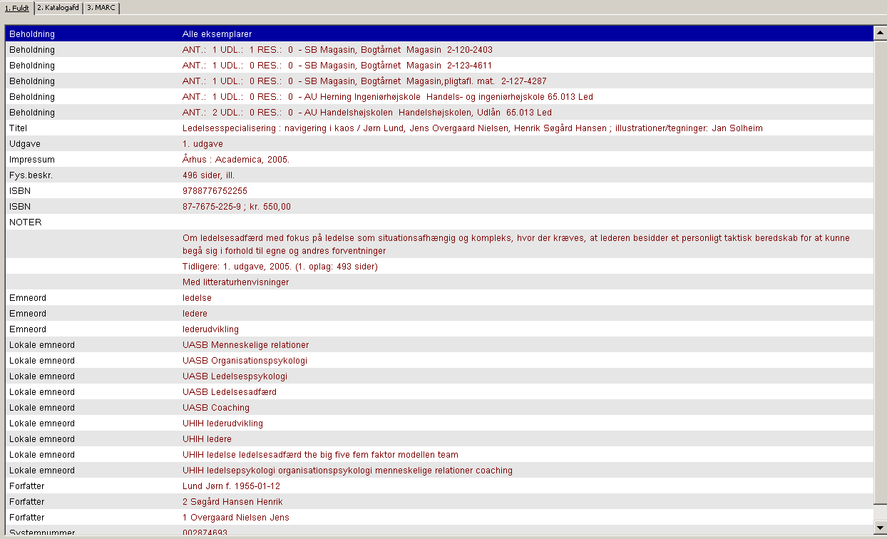

Eksempel 2 – flerbindsværker (gælder også for tidsskrifter):
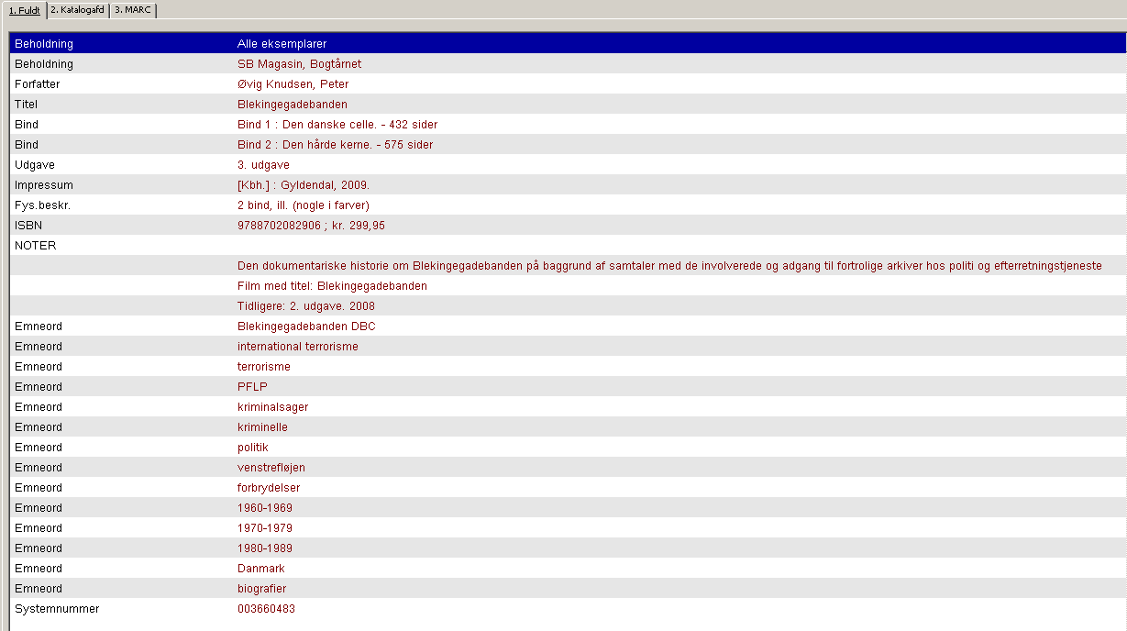

Eksempel 3 – tidsskrifter:
